[Заглавие на брошурата]
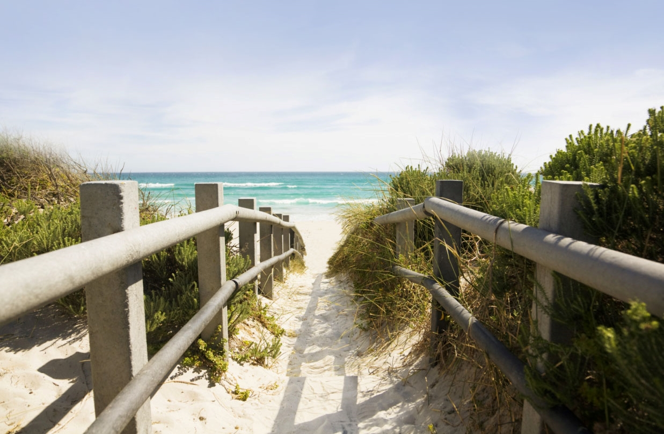

[Рекламирайте страхотна оферта тук!]
[Лесно е да направите тази брошура собствена.  За да заместите текст в контейнер с ваш собствен, просто го изберете и започнете да въвеждате.  Не включвайте интервали вдясно или вляво от знаците в селекцията си.] | [ЦЕНА]
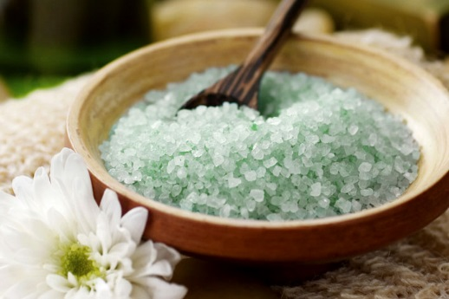 | 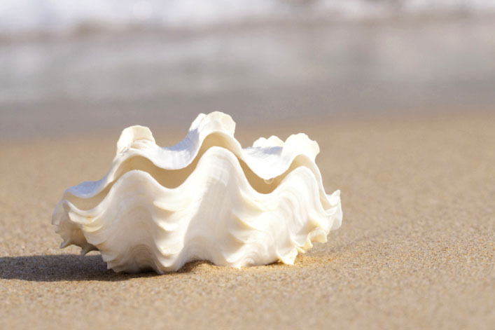 | 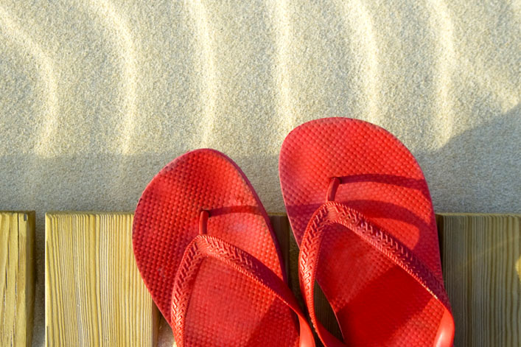
[Вземете картината]  [За да заместите снимка със своя, просто я изтрийте и след това  в раздела "Вмъкване" щракнете върху "Картина".] | [Нагласете картината]  [Започнете с изображения  с подобен размер за най-добри резултати в това оформление. След това щракнете с десния бутон върху дадена картина  за опции за лесно увеличаване  и свиване.] | [Покажете своя стил]  [Изберете снимка и след това  в раздела "Инструменти  за картини – Формат" приложете стил на картина или мащабирайте снимките до определен размер.]

[Име на фирма]
[Добавите мотото си или друг заключителен текст тук] | [Имейл] | [Уеб сайт] | [Телефон]

